Географические координаты

Карты, используемые в уроке

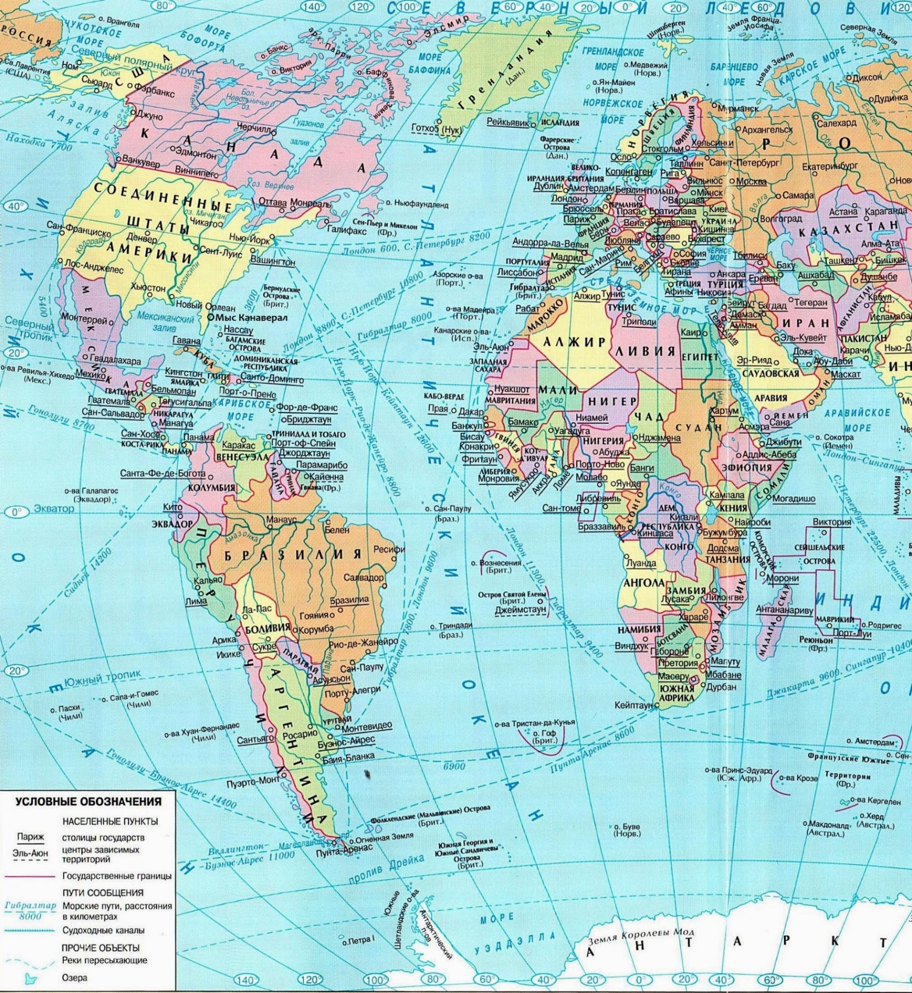
Карта № 1

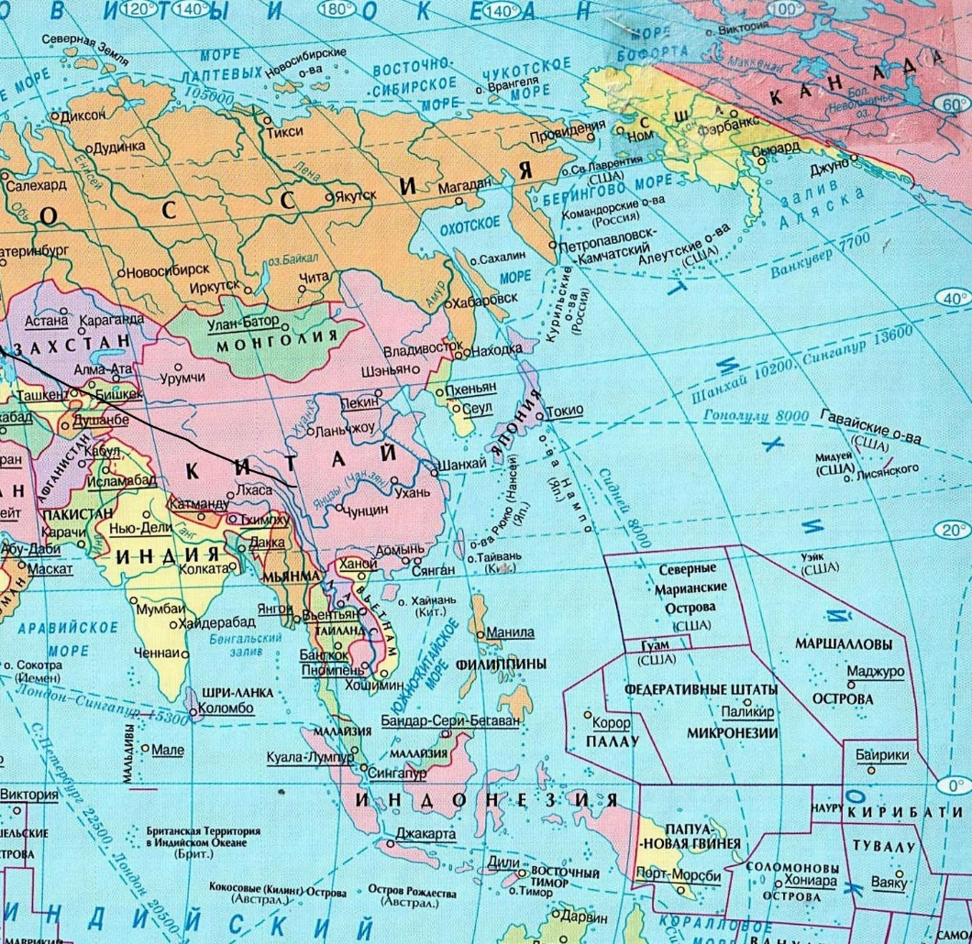
Карта № 2

